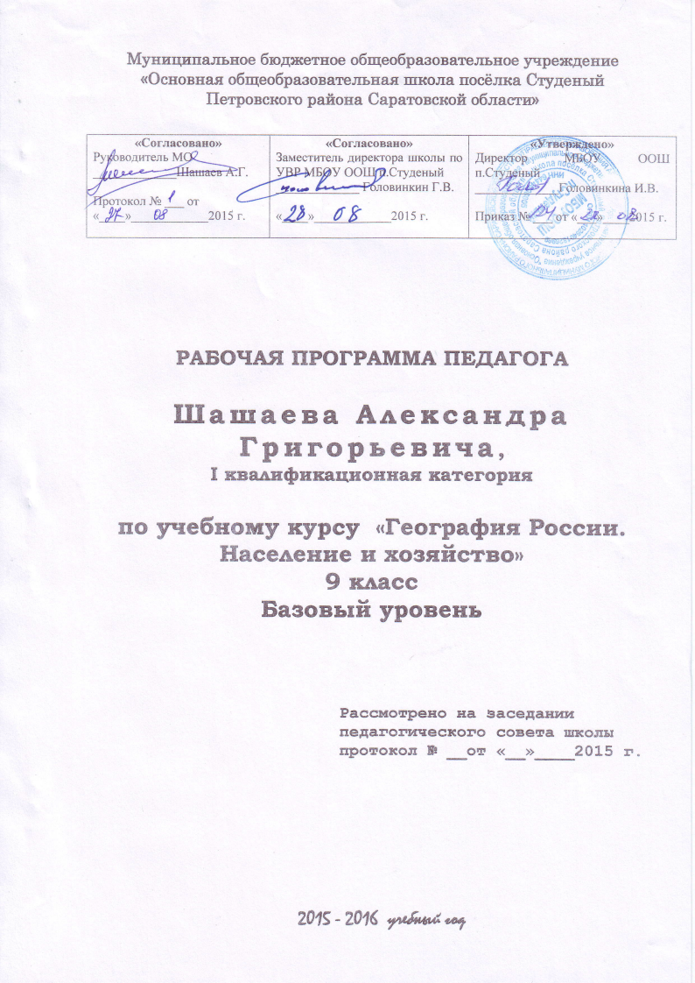РАБОЧАЯ ПРОГРАММА
ДЛЯ ОСНОВНОГО ОБЩЕГО ОБРАЗОВАНИЯ
(Базовый уровень)

Пояснительная записка
Статус документа
Данная рабочая программа составлена на основании:
- стандарта основного общего образования по географии (базовый уровень) 2004 г.
- примерной программы для основного общего образования по географии (базовый уровень) 2004 г. Сборник нормативных документов География М., «Дрофа», 2004 г.
Рабочая программа конкретизирует содержание блоков образовательного стандарта, дает распределение учебных часов по крупным разделам курса и последовательность их изучения.
Кроме того, программа содержит перечень практических работ по каждому разделу.
Цели. Изучение географии в основной школе направлено на достижение следующих целей:
• освоение знаний об основных географических понятиях, географических особенностях природы, населения и хозяйства разных территорий; о своей Родине — России во всем ее разнообразии и целостности; об окружающей среде, путях ее сохранения и рационального использования;
• овладение умениями ориентироваться на местности; использовать один из «языков» международного общения — географическую карту, статистические материалы, современные геоинформационные технологии для поиска, интерпретации и демонстрации различных географических данных; применять географические знания для объяснения и оценки разнообразных явлений и процессов;
• развитие познавательных интересов, интеллектуальных и творческих способностей в процессе наблюдений за состоянием окружающей среды, решения географических задач, самостоятельного приобретения новых знаний;
• воспитание любви к своей местности, своему региону, своей стране, взаимопонимания с другими народами; экологической культуры, позитивного отношения к окружающей среде;
• формирование способности и готовности к использованию географических знаний и умений в повседневной жизни, сохранению окружающей среды и социально-ответственному поведению в ней; адаптации к условиям проживания на определенной территории; самостоятельному оцениванию уровня безопасности окружающей среды как сферы жизнедеятельности.
Место предмета в базисном учебном плане
Федеральный базисный учебный план для образовательных учреждений Российской Федерации отводит 245 часов для обязательного изучения учебного предмета «География» на этапе основного общего образования. В том числе: в VI классе — 35 часов, из расчета 1-го учебного часа в неделю; в VII, VIII и IX классах — по 70 часов, из расчета 2-х учебных часов в неделю.
Обращаем внимание на то, что в Федеральном базисном учебном плане для образовательных учреждений Российской Федерации 1 час в неделю учебного предмета «География» в VI классе перенесен в региональный (национально-региональный) компонент. Этот час рекомендуется использовать учителям географии для проведения практических работ по темам начального курса географии (VI класс) с использованием краеведческого материала и выполнения практических работ на местности.
Общеучебные умения, навыки и способы деятельности
Организуя учебный процесс по географии в основной школе, необходимо обратить особое внимание на общеобразовательное значение предмета. Изучение географии формирует не только определенную систему предметных знаний и целый ряд специальных географических умений, но также комплекс общеучебных умений, необходимых для:
— познания и изучения окружающей среды; выявления причинно-следственных связей;
— сравнения объектов, процессов и явлений; моделирования и проектирования;
— ориентирования на местности, плане, карте; в ресурсах ИНТЕРНЕТ, статистических материалах;
— соблюдения норм поведения в окружающей среде; оценивания своей деятельности с точки зрения нравственных, правовых норм, эстетических ценностей.
Результаты обучения
Результаты изучения курса приведены в разделе «Требования к уровню подготовки выпускников», который полностью соответствует стандарту. Требования направлены на реализацию деятельностного, практико-ориентированного и личностно-ориентированного подходов; освоение учащимися интеллектуальной и практической деятельности; овладение знаниями и умениями, востребованными в повседневной жизни, позволяющими ориентироваться в окружающем мире, значимыми для сохранения окружающей среды и собственного здоровья.

Требования к уровню подготовки (Результаты обучения)
В результате изучения географии ученик должен
знать/понимать
основные географические понятия и термины; различия географических карт по содержанию;
географические явления и процессы в геосферах, взаимосвязи между ними, их изменение в результате деятельности человека;
различия в хозяйственном освоении разных территорий и акваторий; связь между географическим положением, природными условиями, ресурсами и хозяйством отдельных регионов и стран;
специфику географического положения и административно-территориального устройства Российской Федерации; особенности ее населения, основных отраслей хозяйства, природно-хозяйственных зон и районов;
природные и антропогенные причины возникновения геоэкологических проблем на локальном, региональном и глобальном уровнях; меры по сохранению природы и защите людей от стихийных природных и техногенных явлений;
уметь
выделять, описывать и объяснять существенные признаки географических объектов и явлений;
находить в разных источниках и анализировать информацию, необходимую для изучения географических объектов и явлений, разных территорий Земли, их обеспеченности природными и человеческими ресурсами, хозяйственного потенциала, экологических проблем;
приводить примеры: использования и охраны природных ресурсов, адаптации человека к условиям окружающей среды, ее влияния на формирование культуры народов; районов разной специализации, центров производства важнейших видов продукции, основных коммуникаций и их узлов, внутригосударственных и внешних экономических связей России, а также крупнейших регионов и стран мира;
составлять краткую географическую характеристику разных территорий на основе разнообразных источников географической информации и форм ее представления;
определять на местности, плане и карте географические координаты и местоположение географических объектов;
применять приборы и инструменты для определения количественных и качественных характеристик компонентов природы; представлять результаты измерений в разной форме; выявлять на этой основе эмпирические зависимости;
использовать приобретенные знания и умения в практической деятельности и повседневной жизни для:
ориентирования на местности; чтения карт различного содержания;
проведения наблюдений за отдельными географическими объектами, процессами и явлениями, их изменениями в результате природных и антропогенных воздействий; оценки их последствий;
определения комфортных и дискомфортных параметров природных компонентов своей местности с помощью приборов и инструментов;
решения практических задач по определению качества окружающей среды своей местности, ее использованию, сохранению и улучшению; принятия необходимых мер в случае природных стихийных бедствий и техногенных катастроф;
проведения самостоятельного поиска географической информации на местности из разных источников: картографических, статистических, геоинформационных.
Называть (показывать):
- основные отрасли хозяйства, отраслевые комплексы, крупнейшие промышленные центры;
- основные транспортные магистрали и крупные транспортные узлы;
- географические районы, их территориальный состав;
- отрасли местной промышленности.
Описывать:
- природные ресурсы;
- периоды формирования хозяйства России;
- особенности отраслей;
- традиционные отрасли хозяйства коренных народов в национально-территориальных образованиях;
- экономические связи районов;
- состав и структуру отраслевых комплексов;
- основные грузо - и пассажиропотоки.
Объяснять:
- различия в освоении территории;
- влияние разных факторов на формирование географической структуры районов;
- размещение главных центров производства;
- сельскохозяйственную специализацию территории;
- структуру ввоза и вывоза;
- современные социально-экономические и экологические проблемы территорий.
Прогнозировать:
- возможные пути развития территории под влиянием определённых факторов.

Практические работы
№ 1. Анализ картографических и статистических материалов, отражающих этапы социально-экономического развития России.
№ 2. Определение по карте размещения отраслей АПК.
№ 3. Нанесение на контурную карту важнейших районов добычи нефти, природного газа, угля.
№ 4. Выявление факторов, влияющих на размещение предприятий химической промышленности.
№ 5. Анализ технико-экономических и экологических характеристик различных видов транспорта.
№ 6. Нанесение на контурную карту районов России, привлекательных для развития рекреационного хозяйства.
№ 7. Размещение крупнейших промышленных центров, транспортных узлов, грузо-, пассажиропотоков на территории Центральной России.
№ 8. Изучение национального состава и размещение населения Волго-Вятского района.
№ 9. Характеристика ТПК Европейского Севера.
№ 10. Определение причин взаимодополняемости экономики Поволжья и Урала.
№ 11. Характеристика ТПК Западной Сибири.
№12. Сравнительная характеристика транспортной обеспеченности Восточной Сибири и ДВ.

Творческие работы
- Рассказ о деятельности русских промышленников, купцов, мастеровых умельцев.
- Описание традиционных отраслей сельского хозяйства своего региона.
- Прогнозирование перспектив развития российского машиностроения.
- Анализ работы транспорта в своей местности, предложения по её улучшению.
- Разработка и защита проектов предприятий и фирм по производству товаров и услуг для населения в своём районе.
- Описание народных помыслов Центральной России.
- Разработка проекта “Золотой российский чернозём”.
- Анализ перспектив деятельности новых портов на Балтике.
- Этническая культура народов Северного Кавказа.
- Анализ экологического состояния Волги, Камы, их притоков.
- Народные промыслы Урала.
- Современные проблемы коренных народов Севера.
- Научно-художественное описание уникальных ландшафтов Дальнего Востока.
Используемый УМК:
- В.П. Дронов, В.Я.Ром. География России. Население и хозяйство. 9 класс – М.: Дрофа, 2008.
- В.П.Дронов. География. Рабочая тетрадь. Население и хозяйство России. К учебнику В.Я.Рома, В.П.Дронова „География России. Население и хозяйство“. 9 класс – М.: Дрофа, 2008.
- В.И.Сиротин. География. Рабочая тетрадь с комплектом контурных карт „География России. Население и хозяйство“. 9 класс – М.: Дрофа, 2008.
- Атлас. Экономическая и социальная география России. 9 класс.
- Мультимедийная программа: География 6-10 класс.

Место предмета в базисном учебном плане
Федеральный базисный учебный план для образовательных учреждений Российской Федерации отводит 70 часов для обязательного изучения учебного предмета «География России. Население и хозяйство», из расчета 2-х учебных часов в неделю.
Рабочая программа рассчитана на 70 часов.
Количество часов
Всего 70 часов; в неделю 2 час.
Плановых контрольных уроков ___, зачетов ___, тестов ___ ч.;
Административных контрольных уроков ___ч.

Календарно-тематический план ГЕОГРАФИЯ 9 класс

№  урока | Тема | Кол-во часов | Домашнее задание, контрольные  и практические мероприятия |  |  | Примерная  дата изучения |  | Дата проведения урока
№  урока | Тема | Кол-во часов | §§ | РТ Сиротин | РТ Дронов, К/К |  |  | Дата проведения урока

ОБЩАЯ ЧАСТЬ КУРСА (29 ч.)

ТЕМА: ВВЕДЕНИЕ (1 ч.)
1 | Что изучает экономическая география России? | 1 |  |  |  | 3-8.09

ТЕМА: ПОЛИТИКО-ГОСУДАРСТВЕННОЕ УСТРОЙСТВО РОССИЙСКОЙ ФЕДЕРАЦИИ. ГЕОГРАФИЧЕСКОЕ ПОЛОЖЕНИЕ РОССИИ (3 ч.)
2 | Экономико-географическое положение России. | 1 | §2,3 | РТ с.2-3 З.:1-4  К/К с.36-37 З.:1 |  | 3-8.09
3 | Транспортно-географическое положение России. | 1 | §3 с.20 |  |  | 10-15.09
4 | Политико-административное устройство России. | 1 | §1 | РТ с.4-5  К/К с.36-37 З.:2 |  | 10-15.09
ТЕМА: НАСЕЛЕНИЕ РОССИЙСКОЙ ФЕДЕРАЦИИ (6 ч.)
5 | Исторические особенности заселения и освоения территории России. | 1 | §4 |  |  | 17-22.09
6 | Численность и естественный прирост населения. | 1 | §5 | РТ с.6-7 З.:1-4  К/К с.38-39 З.:1-4 |  | 17-22.09
7 | Национальный состав населения России. | 1 | §6 |  |  | 24-29.09
8 | Миграция населении. | 1 | §7 |  |  | 24-29.09
9 | Городское и сельское население. Расселение населения. | 1 | §8 |  |  | 1-6.10
10 | Итоговый урок по теме „Население России“. | 1 |  |  |  | 1-6.10
ТЕМА: ЭКОНОМИКА РОССИЙСКОЙ ФЕДЕРАЦИИ (5 ч.)
11 | Основные этапы развития хозяйства. Экономические системы. | 1 | §9-11 |  |  | 8-13.10
12 | Структурные особенности экономики России. | 1 | §13 |  |  | 8-13.10
13 | Природно-ресурсный потенциал экономики. | 1 | §14 |  |  | 15-20.10
14 | Экономический курс и его географическое следствие. | 1 | §15 |  |  | 15-20.10
15 | Коренные социально-экономические реформы. | 1 | §12 |  |  | 22-27.10
ТЕМА: ВАЖНЕЙШИЕ МЕЖОТРАСЛЕВЫЕ КОМПЛЕКСЫ РОССИИ И ИХ ГЕОГРАФИЯ (14 ч)
16 | Научный комплекс. | 1 | §16 |  |  | 22-27.10
17 | Машиностроительный комплекс | 1 | §17-20 | К/К с.44-45 |  | 29.10-1.11
18 | Топливно-энергетический комплекс. | 1 | §21 |  |  | 29.10-1.11
19 | Топливная (нефтяная, газовая, угольная) промышленность. | 1 | §22 | РТ с.12-14  К/К с.40-41 |  | 12-17.11
20 | Электроэнергетика. | 1 | §23 | К/К с.42-43 |  | 12-17.11
21 | Комплекс отраслей по производству конструкционных материалов и химических веществ. | 1 | §24 |  |  | 19-24.11
22 | Металлургический комплекс. Чёрная металлургия | 1 | §25,26 | К/К с.46-47 |  | 19-24.11
23 | Цветная металлургия. | 1 | §27 | К/К с.46-47 |  | 26-30.11
24 | Химико-лесной комплекс. | 1 | §28-30 |  |  | 26-30.11
25 | Агропромышленный комплекс: земледелие и животноводство. | 1 | §31,32 |  |  | 3-8.12
26 | АПК: пищевая и лёгкая промышленность. | 1 | §33 |  |  | 3-8.12
27 | Инфраструктурный комплекс. | 1 | §34 |  |  | 10-15.12
28 | Транспорт и связь. | 1 | §35-37 |  |  | 10-15.12
29 | Обобщающий урок по теме „География межотраслевых комплексов“. | 1 |  |  |  | 17-22.12
РЕГИОНАЛЬНАЯ ЧАСТЬ КУРСА (36 ч.)
30 | Экономическое районирование. | 1 | §38 |  |  | 17-22.12
31 | Проблемы и варианты районирования России. | 1 | §39 |  |  | 24-29.12
ТЕМА: ЕВРОПЕЙСКАЯ И ЦЕНТРАЛЬНАЯ РОССИЯ (5 ч.)
32 | Общая характеристика Европейской России. Центральная Россия (состав), историческое изменение, природные условия, ресурсы. | 1 | §40,41 |  |  | 24-29.12
33 | Население и трудовые ресурсы. | 1 | §42 |  |  | 14-19.01
34 | Экономика и её территориальная структура. | 1 | §43 |  |  | 14-19.01
35 | Узловые районы Центральной России. Москва и Московский регион. | 1 | §44 |  |  | 21-26.01
36 | Узловые районы Центральной России. | 1 | §45 |  |  | 21-26.01
ТЕМА: СЕВЕРО-ЗАПАДНАЯ РОССИЯ (1 ч.)
37 | Северо-Западная Россия и Санкт-Петербургский узловой район. | 1 | §46 |  |  | 28.01-1.02
ТЕМА: ЕВРОПЕЙСКИЙ СЕВЕР (2 ч.)
38 | Европейский Север: географическое положение и природные ресурсы; население. | 1 | §47,48 |  |  | 28.01-1.02
39 | Хозяйство Европейского Севера. | 1 | §49 |  |  | 4-9.02
ТЕМА: ЕВРОПЕЙСКИЙ ЮГ – СЕВЕРНЫЙ КАВКАЗ (2 ч.)
40 | Географическое положение, природные ресурсы. Население. | 1 | §50,51 |  |  | 4-9.02
41 | Хозяйство. | 1 | §52 |  |  | 11-16.02
ТЕМА: ПОВОЛЖЬЕ (2 ч.)
42 | Географическое положение, природные ресурсы. Население. | 1 | §53,54 |  |  | 11-16.02
43 | Хозяйство. | 1 | §55 |  |  | 18-23.02
ТЕМА: УРАЛ (2 ч.)
44 | Географическое положение, природные ресурсы. Население. | 1 | §56,57 |  |  | 18-23.02
45 | Хозяйство. | 1 | §58 |  |  | 25.02-2.03
ТЕМА: ВОСТОЧНЫЙ МАКРОРЕГИОН – АЗИАТСКАЯ РОССИЯ (5 ч.)
46 | Азиатская Россия – общая характеристика. Этапы и проблемы развития экономики региона. | 1 | §59,60 |  |  | 25.02-2.03
47 | Концепция развития Восточного макрорегиона. Западная Сибирь. | 1 | §61 |  |  | 4-7.03
48 | Восточная Сибирь. | 1 | §62 |  |  | 4-7.03
49 | Дальний Восток. | 1 | §63 |  |  | 11-16.03
50 | Обобщающий урок по теме „Экономические районы России“ | 1 |  |  |  | 11-16.03
ТЕМА: ОСОБЕННОСТИ НАСЕЛЕНИЯ И ХОЗЯЙСТВА САРАТОВСКОЙ ОБЛАСТИ (10 ч.)
51 | Экономико-географическое положение и природные ресурсы. | 1 |  | Практическая работа |  | 18-21.03
52-53 | Особенности населения. | 2 | §11-17 | Практическая работа |  | 18-21.03  1-6.04
54-55 | Хозяйство. | 2 | §18-22 | Практическая работа |  | 1-6.04  8-13.04
56-57 | Регионы | 2 | §23 | Практическая работа |  | 8-13.04  15-20.04
58-59 | Место Саратовской области в экономике региона | 2 |  |  |  | 15-20.04  22-27.04
60 | Обобщающий урок по теме. | 1 |  |  |  | 22-27.04
ТЕМА: РОССИЯ И СТРАНЫ НОВОГО ЗАРУБЕЖЬЯ (5 ч.)
61 | Общая характеристика Европейского Запада (Прибалтика, Белоруссия) и Европейского Юго-запада (Молдова, Украина). | 1 | §64-66 |  |  | 29.04-3.05
62 | Общая характеристика Закавказья и Азиатского Юго-востока. | 1 | §68,69 |  |  | 6-11.05
63 | Представление о Мировом хозяйстве и Мировом рынке. Экономические торговые группировки стран. | 1 |  |  |  | 6-11.05
64-65 | Россия в мировой торговле, участие в международном разделении труда. | 2 |  |  |  | 13-18.05
66-68 | Резерв учителя | 3 |  |  |  | 20-31.05

Учитель: Шашаев А.Г.

